МИНИСТЕРСТВО НАУКИ И ВЫСШЕГО ОБРАЗОВАНИЯ РОССИЙСКОЙ ФЕДЕРАЦИИ
федеральное государственное бюджетное
образовательное учреждения высшего образования
«КУЗБАССКИЙ ГОСУДАРСТВЕННЫЙ ТЕХНИЧЕСКИЙ
УНИВЕРСИТЕТ ИМ. Т. Ф. ГОРБАЧЕВА»
филиал КузГТУв г. Прокопьевске

Методические указания
для выполнения практической работы
по дисциплине «Информационные технологии» по теме
«Обработки печати в конфигурациях 1C. Макеты»
для студентов очной формы обучения направления подготовки ВО 09.03.02 «Информационные системы и технологии», профиль – 01 «Системная интеграция и автоматизация информационных процессов»

Составитель: А. С. Абрамович

Рассмотрены и утверждены
на заседании кафедры
Протокол № X от X.X.2021 г.

Рекомендованы к печати
учебно-методической комиссией
Протокол № X от X.X.2021 г.

Электронная копия находится
в библиотеке филиала КузГТУ
в г. Прокопьевске

Прокопьевск 2021

Рецензент:
Старший преподаватель кафедры информационных технологий, машиностроения и автотранспорта
Иноземцев М.А.

СОДЕРЖАНИЕ
ВВЕДЕНИЕ 4
Как сделать макет в 1С 8.3 5
Как изменить макет в 1С 8.3 11
Пример создания обработки печати 13
Задание 21
Список литературы 22

ВВЕДЕНИЕ

Данные методические указания разработаны для обучающихся направления подготовки ВО 09.03.02 Информационные системы и технологии, профиль – «Системная интеграция и автоматизация информационных процессов». Позволяют освоить практические навыки и закрепить теоретические навыки по дисциплине «Информационные технологии» по теме «Обработки печати в конфигурациях 1C. Макеты».
Любая информационная система должна уметь выводить данные в нужном для пользователей разрезе. В 1С для этого используются отчеты и печатные формы, а одним из способов их формирования является заполнение макетов нужными данными. Макеты используются повсеместно и необходимо знать хотя бы основные приемы работы с ними.

Как сделать макет в 1С 8.3

Сами макеты представляют собой шаблоны, по которым платформа 1С формирует отчеты или печатные формы с различными данными. В конфигурации 1С вы можете добавить макет практически к любому объекту, чтобы использовать его при выводе на печать. Также они используются во внешних обработках и отчетах, если в вашей конфигурации подключена библиотека стандартных подсистем. Рассмотрим процесс на примере добавления макета для печатной формы для документа «ПоступлениеТоваровУслуг» конфигурации без поддержки.

Если же ваша конфигурация типовая и находится на поддержке 1С, то при внесении в нее изменений придется ее снять с поддержки. Именно поэтому добавление печатной формы с использованием макета часто осуществляют с помощью внешних печатных форм. Процесс создания макета в конфигурации ничем не отличается, поэтому рассмотрим пример с изменением конфигурации. Чтобы создать макет в 1С 8.3 необходимо на подразделе «Макеты» щелкнуть правой кнопкой мыши и выбрать «Добавить».

Рисунок 1 - Добавление макета.

В появившемся окне нужно задать имя макета, по которому вы будете обращаться к нему в коде. Синоним платформа автоматически предложит совпадающий с именем, но при желании вы можете его изменить. В качестве типа макета для наших целей подходит «Табличный документ». После установки перед вами откроется окно, похожее на обыкновенный лист Excel.

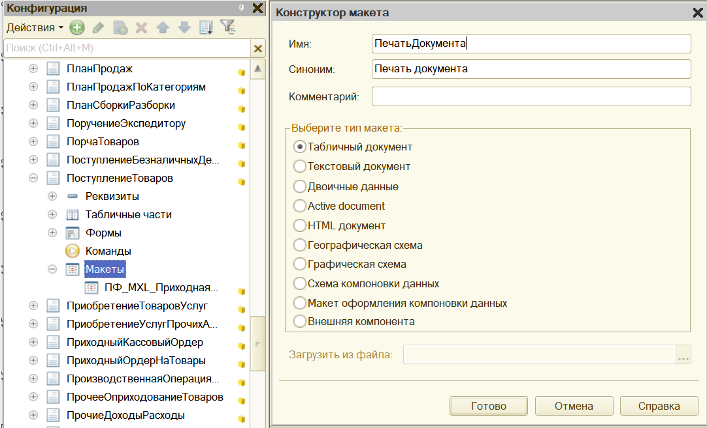

Рисунок 2 - Конструктор макета.

Теперь настает этап составления той формы отчета, которую мы хотим видеть в качестве конечного результата. В 1С принято составлять табличные документы из областей, в которых расположены переменные, куда и помещаются данные из документов. Чтобы создать новую область с определенным названием необходимо:

Выделить 1 или несколько ячеек, столбцов или строк;

В основном меню перейти по пути: «Таблица» - «Имена» - «Назначить имя…»;

Указать имя. Создадим «шапку» документа, где обычно указывают номер и дату.

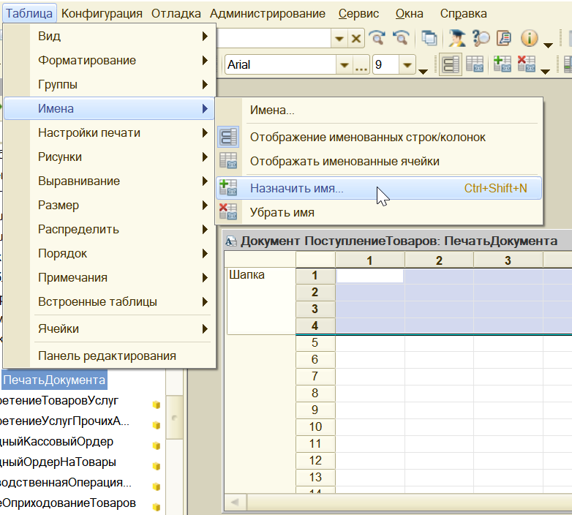

Рисунок 3 - Создание шапки документа.

Теперь при обращении по выбранному имени 1С будет понимать, о какой области идет речь. Добавим переменных в нашу область для вывода конкретных данных. Для этого в 2 ячейках напишем «Документ №» и «Номер». Пока это просто надписи, которые можно лишь вывести на экран пользователю неизменными.

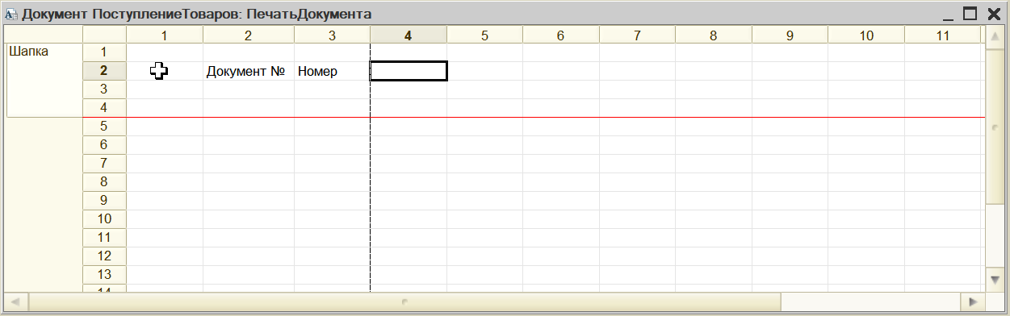

Рисунок 4 - Заполнение полей шапки документа.

Теперь объясним 1С, что «Номер» – это переменная. Для этого зайдем в контекстное меню на ячейку с этой надписью и выберем «Свойства». В палитре свойств отыщем пункт «Заполнение» и переведем его в значение «Параметр». В макете мы сразу же увидим изменение отображения ячейки с номером, так как угловые скобки – признак параметра.

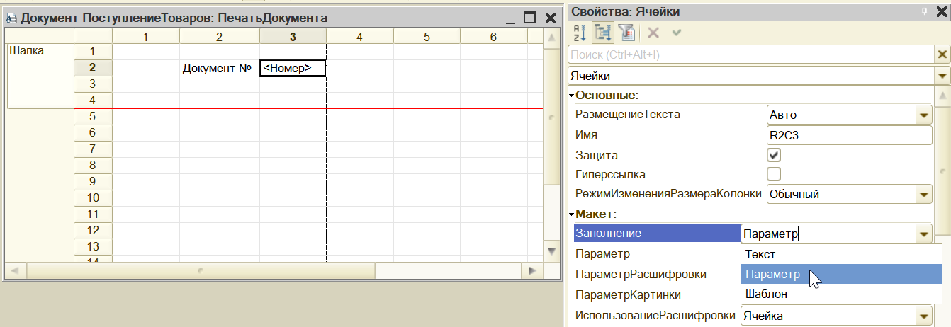Рисунок 5 - Параметры номера.

Есть и третий тип заполнения ячеек – шаблон. Если вы выставите его, то 1С будет воспринимать содержимое ячейки как текст с параметром, выделенным квадратными ячейками. Обращаться к таким переменным можно таким же способом, как и к обычным параметрам. Этих знаний достаточно, чтобы сформировать до конца простой макет.

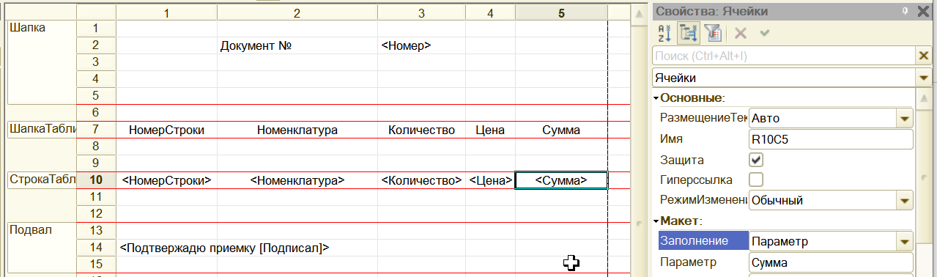

Рисунок 6 - Формирование простого макета.

Как изменить макет в 1С 8.3

Разработчики 1С потрудились над тем, чтобы макеты 1С смогли удовлетворить разнообразные требования к печатным формам. При этом настройка макета 1С с нуля не займет у программиста много времени. При наведении на конкретную кнопку меню отобразится подсказка с описанием ее действия.

К тому же есть возможность расположить управляющие элементы так, как удобно именно вам.

Рисунок 7 - Элементы редактирования.

Чтобы сделать какое-либо изменение макета в 1С, нужно сначала найти этот макет. Если это внешняя обработка или отчет – ищите его в файле, в другом случае он встроен в конфигуратор. Если в структуре объекта нет макетов, то попробуйте разобраться, где вызывается функция вывода на печать и понять, где расположен шаблон. После того как нашли шаблон, ничего не мешает приступить к возможным изменениям:

Добавить текст или новые параметры. Заполняются параметры в коде – без изменения алгоритма вывода вы не увидите новую переменную;

Изменить шрифт текста, его размер, стиль, фон и выравнивание. Применяется как к конкретной ячейке, так и к выделенной области;

Добавить разнообразные выделения границ между ячейками;

Вставить картинку, диаграмму и многие другие объекты. Причем добавлять можно и предустановленные в 1С, и с вашего локального компьютера;

Запрещать изменения ячеек. Для этого необходимо выделить участок и в контекстном меню в свойствах выбрать опцию «Защита». Для включения режима необходимо будет еще и в алгоритме вывода печатной формы запустить соответствующую настройку;

ТабличныйДокумент.Защита = Истина;

Объединить/разъединить ячейки по горизонтали и вертикали;

Изменить ширину столбцов отдельных строк. Для этого необходимо выделить одну или несколько строк и изменить ширину столбца. Платформа 1С попросит подтвердить изменение формата строк и в макете появятся столбцы разной ширины. Данный функционал позволяет не мучиться с объединением столбцов.

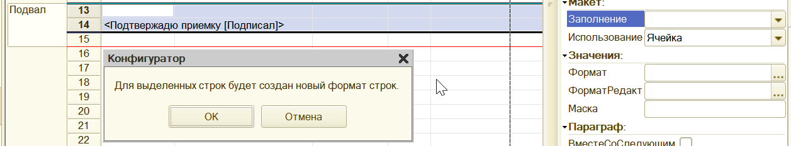

Рисунок 8 - Изменение формата строк.

Помните, что нельзя удалять переменные из макета без предварительного изменения кода, даже если они вам не нужны. К ним идет обращение при выполнении алгоритма печати, поэтому если 1С их не найдет, печатная форма перестанет работать. Чтобы убрать их без вмешательства в код, вы можете просто изменить цвет текста на белый. Но лучше все-таки избавиться от их использования – это упростит макет и алгоритм формирования печатной формы.

Невысокие требования к знаниям сказываются на том, что печатные формы и отчеты – первые задачи, которые даются начинающим специалистам 1С. А постоянное использование макета в 1С любой конфигурации говорит о том, что опыт работы с этим объектом платформы пригодится каждому. Именно поэтому ознакомиться с базовыми методами работы с макетом не будет лишним.

Пример создания обработки печати

1. Создание справочника сотрудники
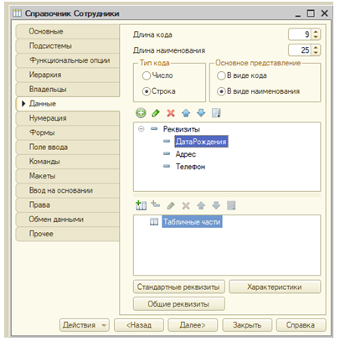
Рисунок 9 - Справочник «Сотрудники».

2. Создание новой обработки «ПечатьСотрудники»
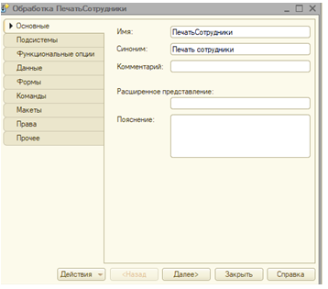
Рисунок 10 - Создание обработки ПечатьСотрудники.

3. Создание макета в обработке «ПечатьСотрудники»
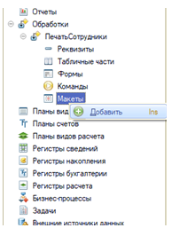

Рисунок 11 - Создание макета обработки в дереве конфигурации.

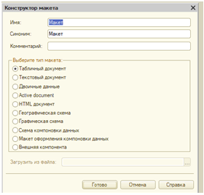
Рисунок 12 - Создание макета обработки. Конструктор макета.

4. Настройка макета
Для заполнения макета данными из других объектов конфигурации необходимо использовать ячейки макета с типом заполнения «Параметр», см. рис. 13.
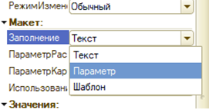
Рисунок 13 - Макет. Свойство «Заполнение».

5. Создание именованных областей в макете
Для обращения к ячейкам макета используют общий объект «Именованная область». Для дальнейшей работы с макетом необходимо на нем определить именованные области. Для определения именованной области достаточно выделить строки макета и зайти в меню Таблица/Имена/Назначить имя, см. рис.14.

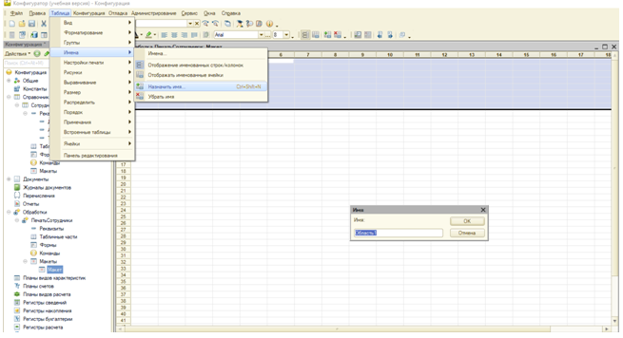
Рисунок 14 - Создание именованной области макета «Область1».
Аналогичным образом добавьте в макет именованную область 2, область 3.

После этого, в именованной области «Область1» объедините несколько ячеек и напишите «Печатная форма Сотрудники», см. рис15.

Рисунок 15 - Добавление надписи в именованную область «Область1».

6. Создание параметров для заполнения макета
Как говорилось ранее, для заполнения макета необходимо использовать ячейки макета с типом заполнения «Параметр».
В именованной области 2 необходимо вывести данные справочника «Сотрудники». Добавляем в макет (Область2) необходимые параметры для формирования печатной формы.
В результате выполнения нескольких простейших операций получили следующий макет, см. рис.16.

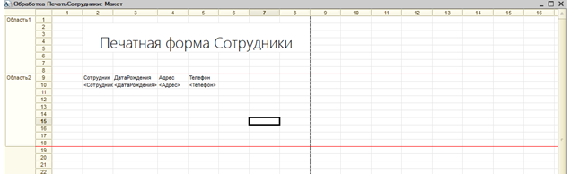
Рисунок 16 — Макет обработки «ПечатьСотрудники».

На этом работа с макетом завершена. Далее переходим к созданию формы для вызова команды для заполнения макета и вызова обработчиков.

7. Создание формы обработки
В качестве формы можно использовать форму обработки или произвольную форму. На форме необходимо добавить команду и поместить еще на форму для возможности ее вызова пользователями.

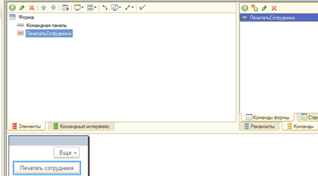
Рисунок 17 - Форма обработки.

8. Программирование команды «ПечатьСотрудники» в модуле формы. Создание процедуры с директивой компиляции «&НаСервере»

Процедура на сервере в данном случае предназначена для вызова процедуры «ПечатьСотрудники», которая будет находится в модуле менеджера объекта.
&НаСервере
Процедура ОтчетСотрудники(ТабДок)
Обработки.ПечатьСотрудники.ОтчетСотрудники(ТабДок);
КонецПроцедуры

Процедура на клиенте предназначена для вызова процедуры ОтчетСотрудники, которая обращается к модулю менеджера объекта. Напрямую из клиентской части мы не можем обратиться к модулю менеджера объекта. В данной процедуре мы создаем новый табличный документ и передаем его в качестве параметра в процедуру на сервер, которая в свою очередь использует этот табличный документ для заполнения данными.

&НаКлиенте
Процедура ПечататьСотрудники(Команда)
ТабДок = Новый ТабличныйДокумент;
ОтчетСотрудники(ТабДок);
ТабДок.ОтображатьСетку = Истина;
ТабДок.Защита = Истина;
ТабДок.ТолькоПросмотр = Ложь;
ТабДок.ОтображатьЗаголовки = Ложь;
ТабДок.Показать();
КонецПроцедуры

9. Создание процедуры в модуле менеджера объекта для формирования и заполнения созданного макета

&НаСервере
Процедура ОтчетСотрудники(ТабДок) Экспорт
Макет = Обработки.ПечатьСотрудники.ПолучитьМакет("Макет");//.ПолучитьМакет("Макет");
Запрос = Новый Запрос;
Запрос.Текст = "ВЫБРАТЬ
| Сотрудники.Наименование КАК Сотрудник,
| Сотрудники.ДатаРождения КАК ДатаРождения,
| Сотрудники.Адрес КАК Адрес,
| Сотрудники.Телефон КАК Телефон
|ИЗ
| Справочник.Сотрудники КАК Сотрудники";
Выборка = Запрос.Выполнить().Выбрать();
Область11 = Макет.ПолучитьОбласть("Область1");
Область22 = Макет.ПолучитьОбласть("Область2");
Область33 = Макет.ПолучитьОбласть("Область3");
ТабДок.Очистить();
ТабДок.Вывести(Область11);
ТабДок.Вывести(Область22);
Разделить = Ложь;
Пока Выборка.Следующий() Цикл
Если Разделить Тогда
ТабДок.ВывестиГоризонтальныйРазделительСтраниц();
КонецЕсли;
Область33.Параметры.Заполнить(Выборка);
ТабДок.Вывести(Область33, Выборка.Уровень());
Разделить = Истина;
КонецЦикла;
КонецПроцедуры
Примечание: наименования параметров в запросе должны соответствовать наименованию параметров в макете обработки.

Рисунок 18 - Вывод печатной формы.

Задание

1.Создать новую конфигурацию на платформе 1C: Предприятие 8.3 для предметной области «Управление магазином «Морепродукты»». Подсистемы, константы, перечисления, справочники, документы разработать на свое усмотрение.
2. На основании созданного примера создать обработку печати для одного из созданных документов конфигурации.

Список литературы

- Работа с макетами в 1C 8.3 [Электронный ресурс].- Режим доступа – Свободный.- URL: https://wiseadvice-it.ru/o-kompanii/blog/articles/rabota-s-maketami-v-1s-8-3/ .- Дата обращения: 25.12.2021.
- Информационные технологии и системы: Учебное пособие [Электронный ресурс]/ Е. Л. Федотова. - М.: ИД ФОРУМ: НИЦ ИНФРА-М, 2014. - 352 с. - Режим доступа: http://znanium.com/bookread2.php?book=429113

Составитель
Абрамович Александр Сергеевич

Методические указания
для выполнения практической работы
по дисциплине «Информационные технологии» по теме
«Обработки печати в конфигурациях 1C. Макеты»
для студентов очной формы обучения направления подготовки ВО 09.03.02 «Информационные системы и технологии», профиль – 01 «Системная интеграция и автоматизация информационных процессов»

Сверстано и отпечатано в филиале КузГТУ в г. Прокопьевске.
653039, г. Прокопьевск, ул. Ноградская, 19а.

Формат 60×84 1/16. Объем X п. л. Заказ X.

